Biologická ochrana

Špecifikácia: Biologická ochrana – prípravok proti húseniciam, na 1 Ha

Ponuky - cenníky:
- ECOPHYTA s.r.o.
https://shop.ecophyta.sk/biologicke-postreky-proti-skodcom/lepinox-plus/

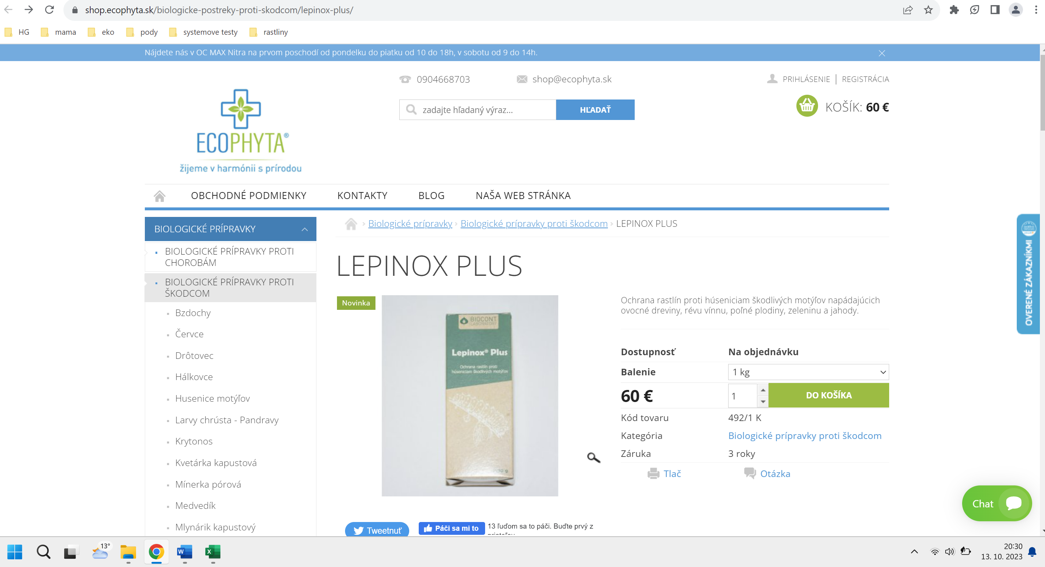
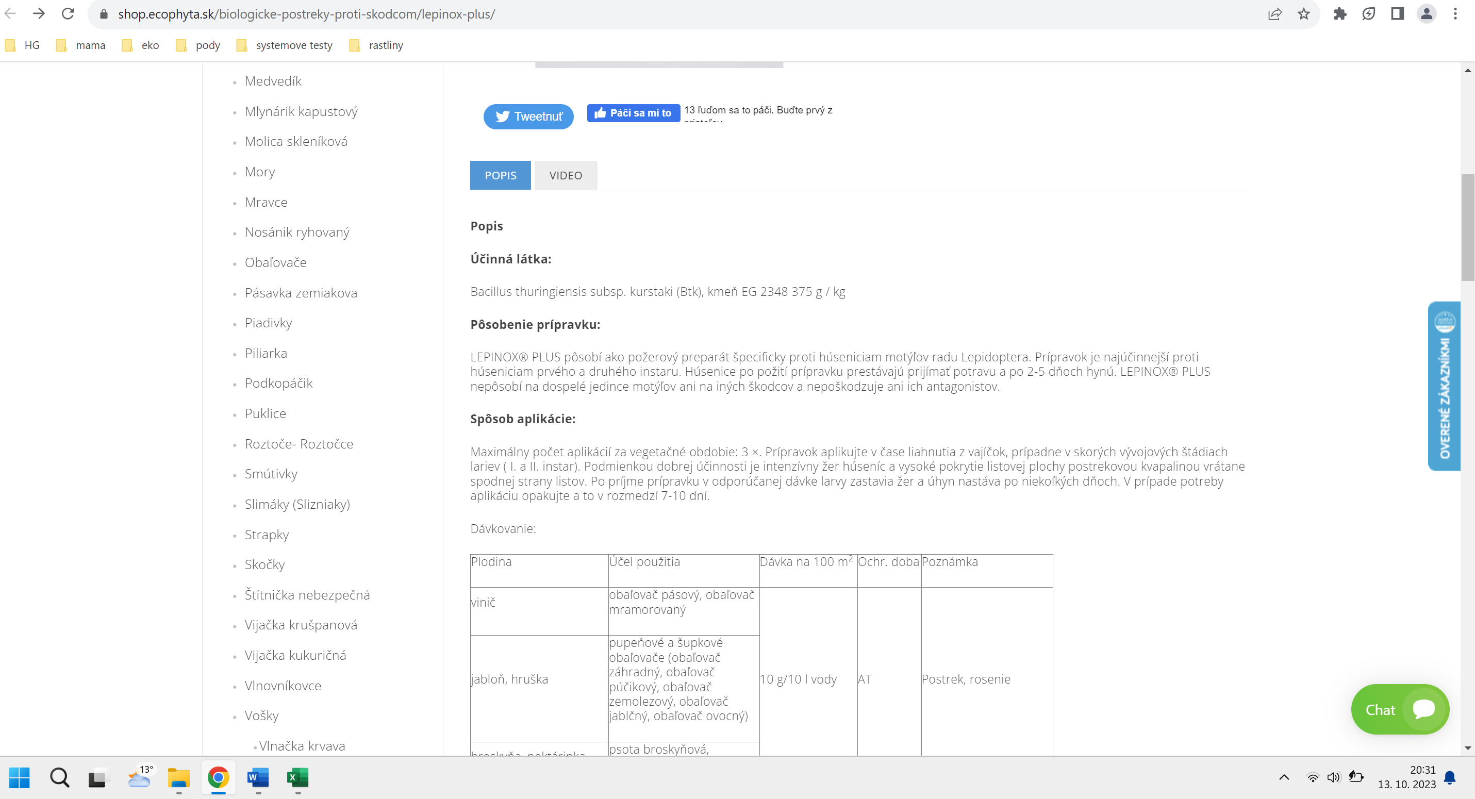
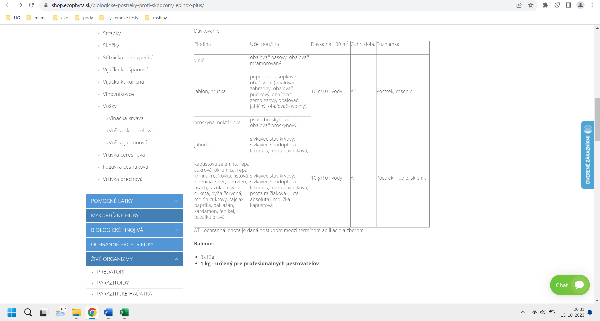

10 g na 100 m2 t.j. 1000 g na 1 Ha
Cena bez DPH 1 ks: 50 €
Cena s DPH 1 ks: 60 €

- BDV Logistics s.r.o.
https://eshop.ekoclovek.sk/pouzitie-proti-skodcom/spintor-prirodny-insekticid/

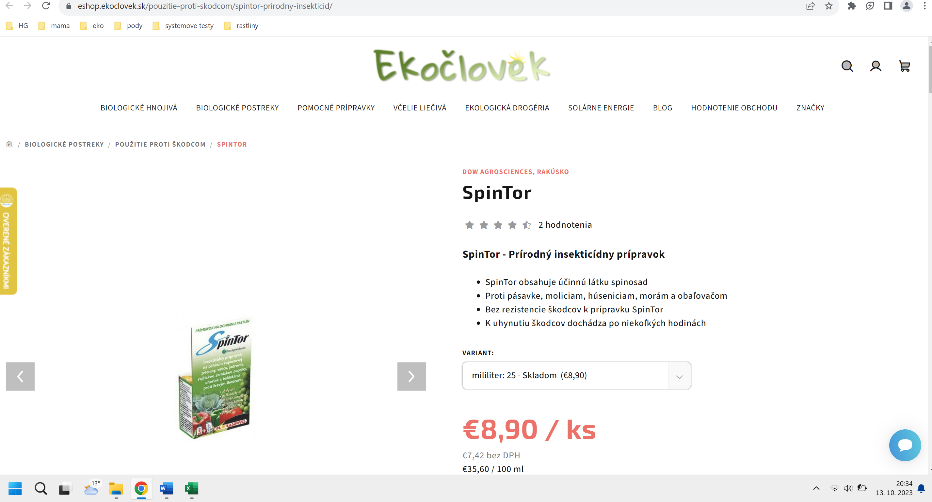

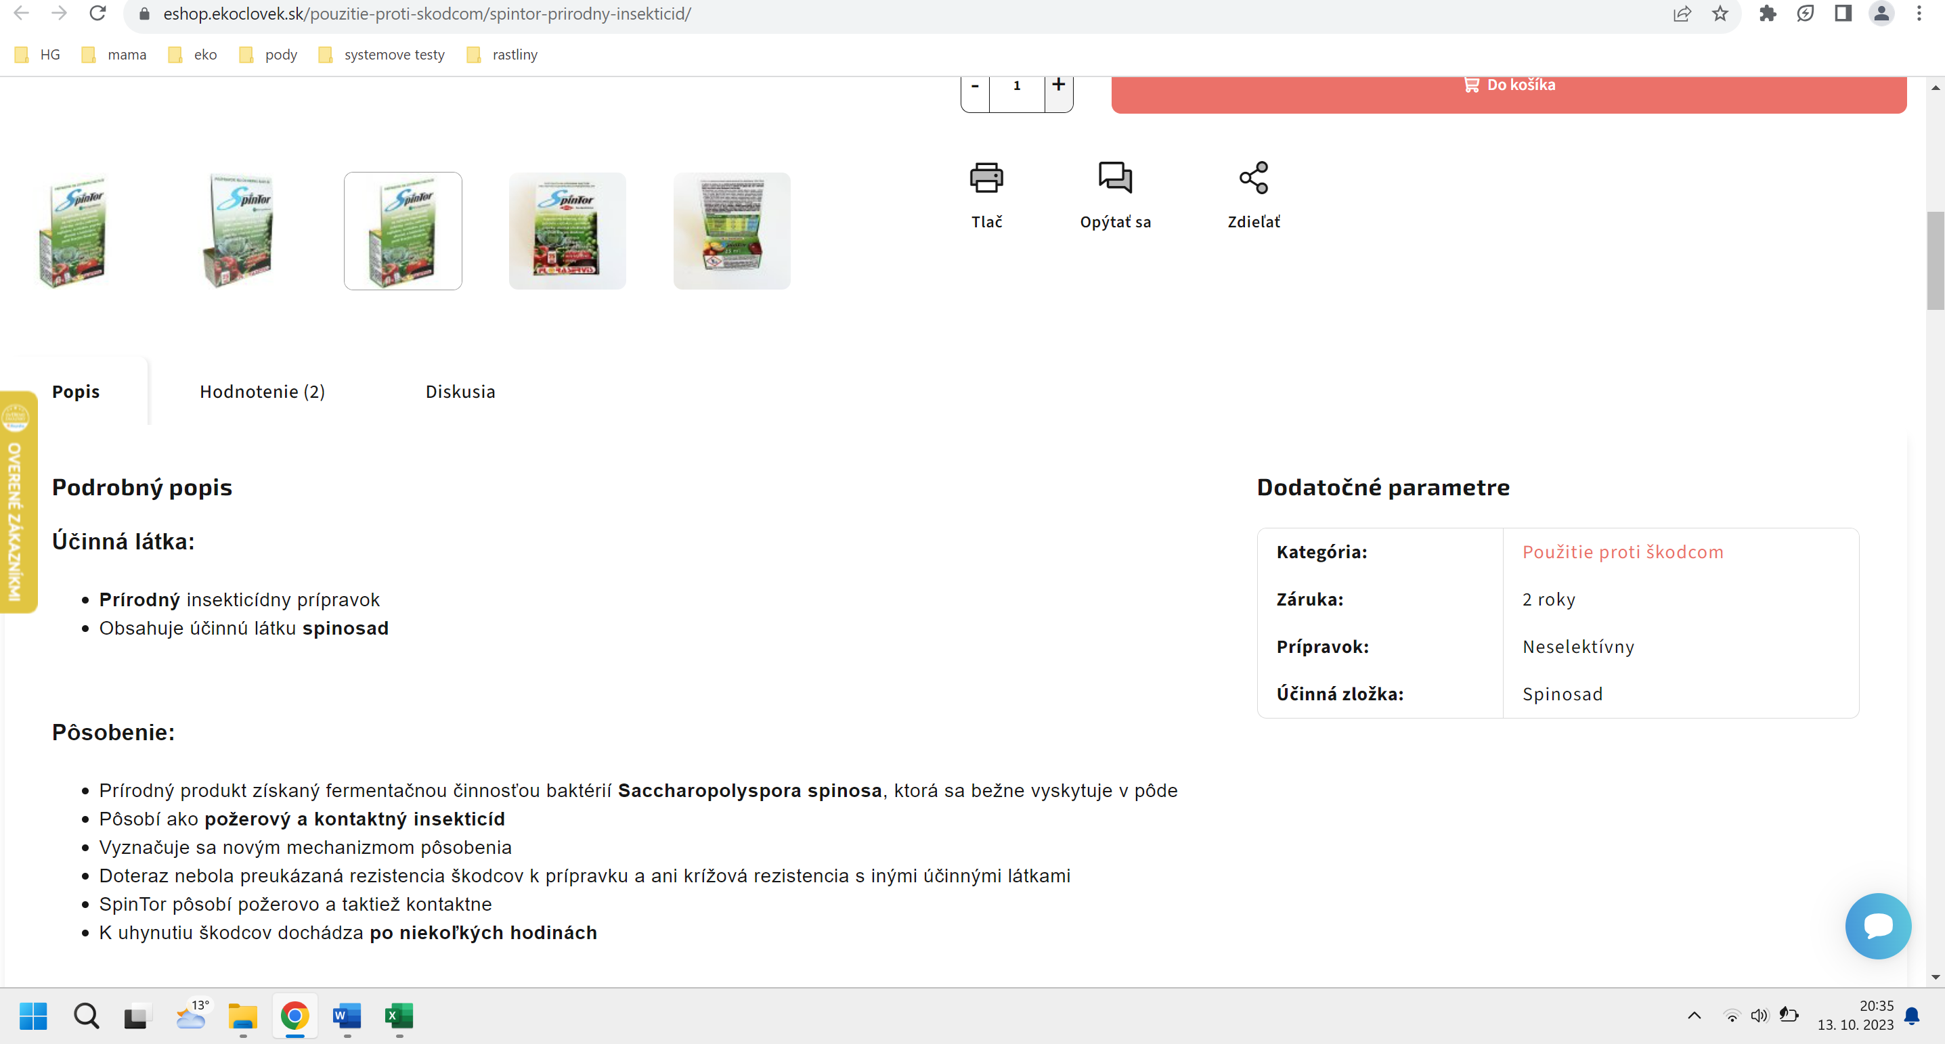
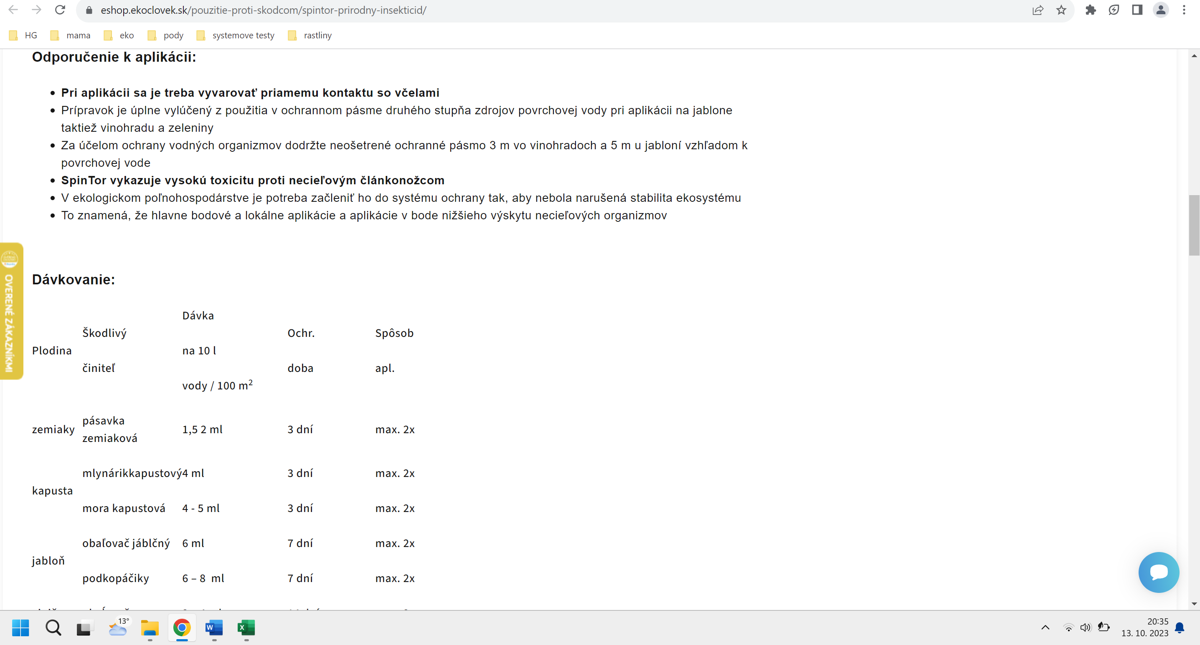

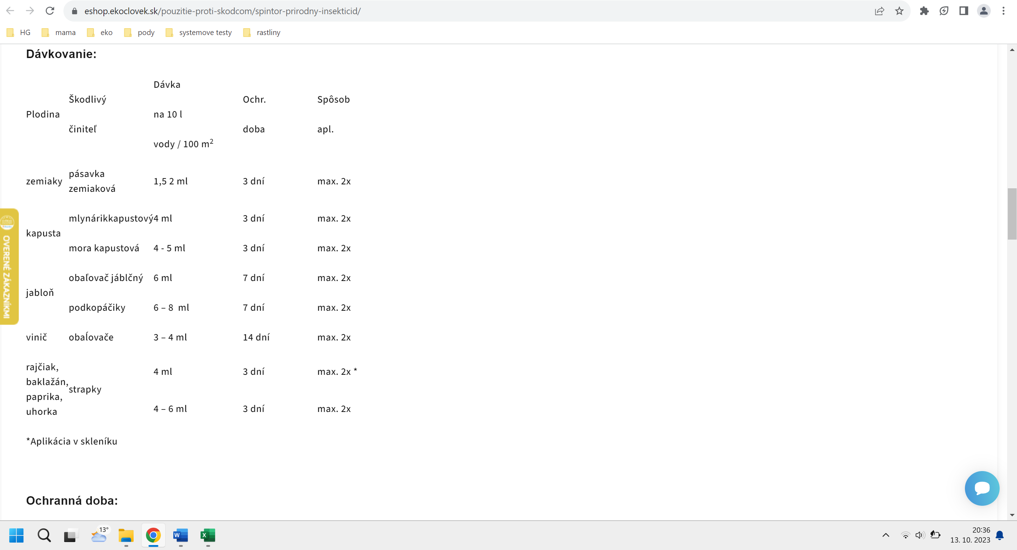

6 ml na 100 m2, t.j. 600 ml na 1 Ha, t.j. potrebujeme 600 ml /25 ml (1 balenie) = 24 kusov

Cena bez DPH 1 ks: 7,42 € 24 ks: 178,08 €
Cena s DPH 1 ks: 8,9 € 24 ks: 213,7 €

- ORGANIX garden s.r.o.
https://organixgarden.sk/eshop/lepinox-plus/p-1726734.xhtml

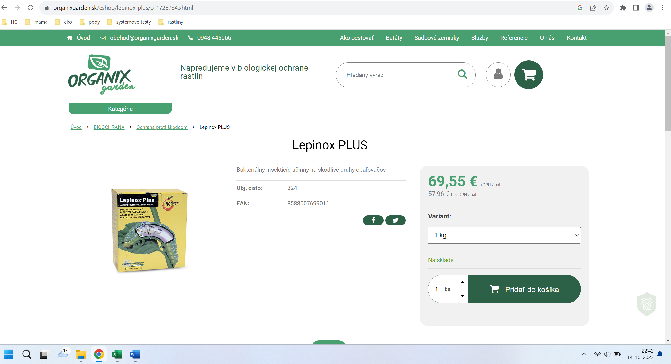
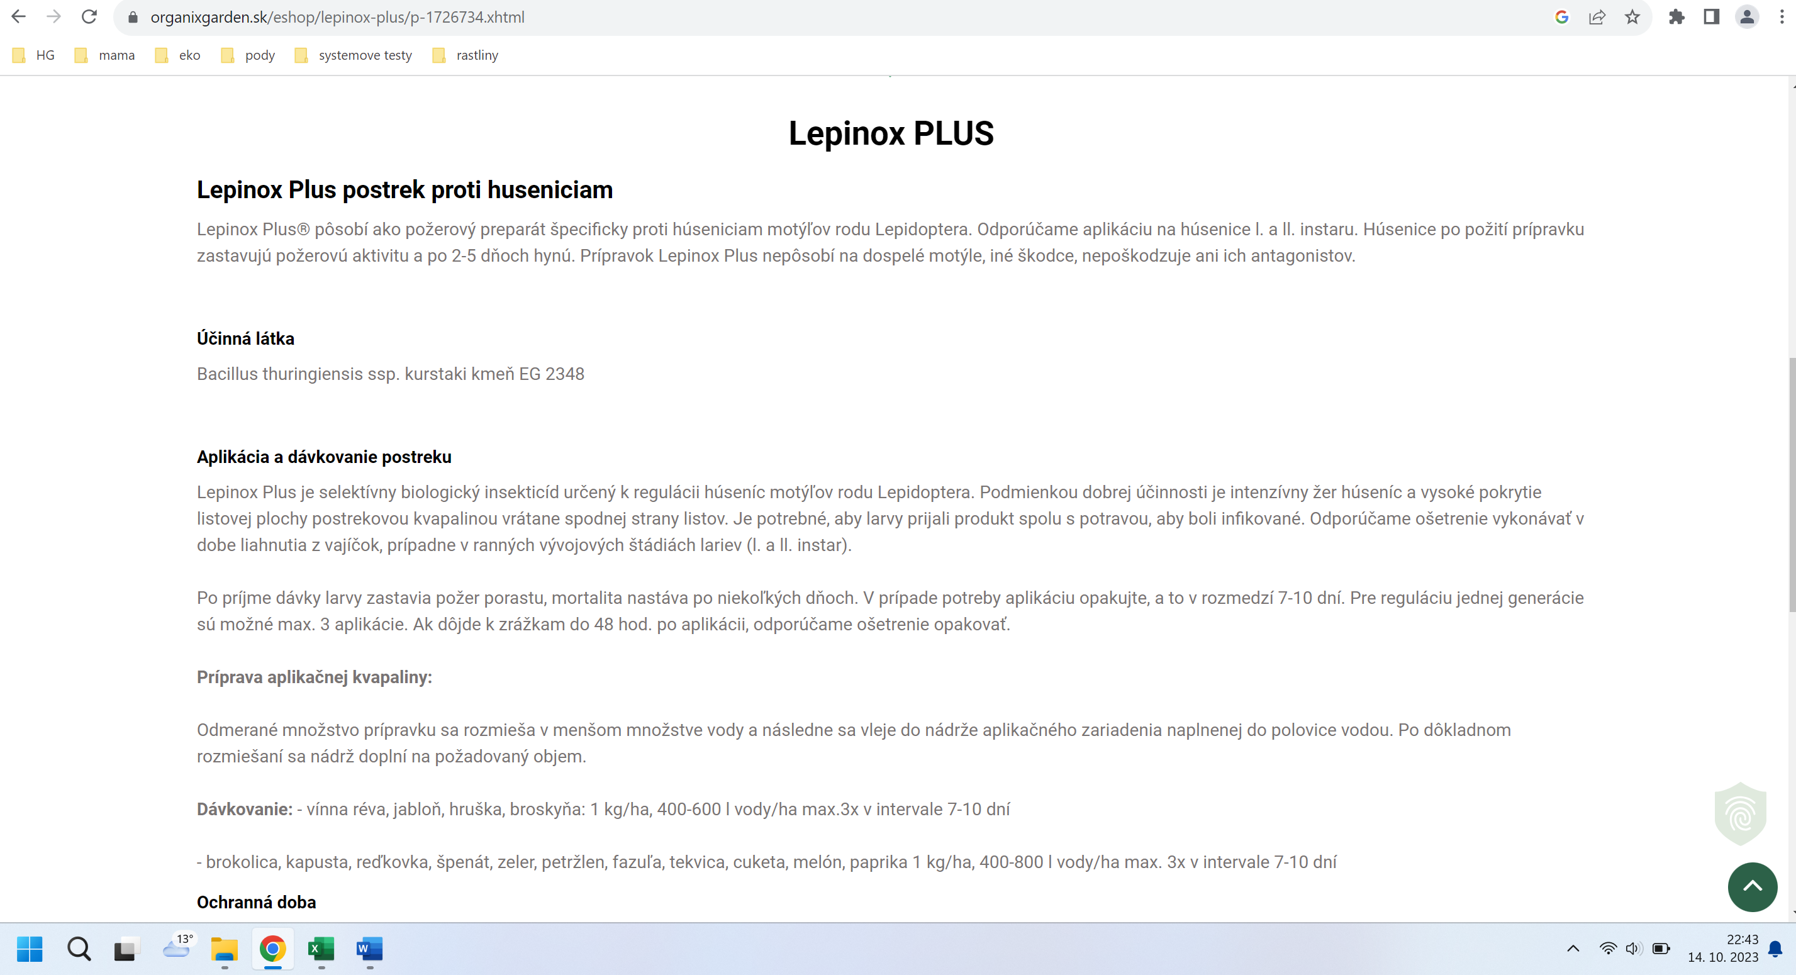
1 kg na 1 Ha

Cena bez DPH 1 ks: 57,96 €
Cena s DPH 1 ks: 69,55 €

PHZ
Bez DPH: (50 +178,08 +57,96)/3 = 95,35 €
S DPH: 114,42 €

